**МЕТОДИЧЕСКИЕ РЕКОМЕНДАЦИИ И ТРЕБОВАНИЯ**

**ПО ПРОВЕДЕНИЮ МУНИЦИПАЛЬНОГО ЭТАПА**

**ВСЕРОССИЙСКОЙ ОЛИМПИАДЫ ШКОЛЬНИКОВ ПО ХИМИИ**

**В 2022/2023 УЧЕБНОМ ГОДУ**

**Общие положения**

Всероссийская олимпиада школьников (далее – олимпиада) проводится в соответствии с приказом Министерства просвещения Российской Федерации от 27 ноября 2020 г. № 678 «Об утверждении Порядка проведения всероссийской олимпиады школьников» (далее – Порядок), приказами (распоряжениями) органом исполнительной власти субъекта Российской Федерации, осуществляющими государственное управление в сфере образования (далее – ОИВ), локальными нормативными актами органов местного самоуправления, осуществляющими управление в сфере образования (далее – ОМС), и образовательных организаций (далее – ОО).

Муниципальный этап олимпиады проводится по заданиям, разработанным для обучающихся 7-11 классов.

Муниципальный этап Олимпиады по химии проводится ***в 2 тура (теоретический и экспериментальный).***

***Длительность теоретического тура составляет не более 4 (четырех), экспериментального тура – не более 2 (двух) астрономических часов.***

Олимпиадный тур включает в себя непосредственно проведение соревновательного тура в очной форме, шифрование, проверку решений участников, дешифрование, показ работ, апелляцию участников и подведение итогов.

**Примерная тематика заданий муниципального этапа**

Для каждой параллели (7-8, 9, 10, 11 класс) разрабатывается один вариант заданий.

Для учащихся 7-8 классов олимпиада по химии предложены задания как занимательной, так традиционной формы проведения олимпиады.

Содержание олимпиадных заданий учащихся 9-11 классов основаны на материале 4 разделов химии: *неорганическо*й (номенклатура; строение, свойства и методы получения основных классов соединений: оксидов, кислот, оснований, солей; закономерности в изменении свойств элементов и их соединений в соответствии с периодическим законом), *аналитической* (качественные реакции, использующиеся для обнаружения катионов и анионов неорганических солей; проведение количественных расчетов по уравнениям химических реакций (стехиометрические количества реагентов, избыток-недостаток, реакции с веществами, содержащими инертные примеси); использование данных по количественному анализу), *органической* (номенклатура; изомерия; строение; получение и химические свойства основных классов органических соединений: алканов, циклоалканов, алкенов, алкинов, аренов, галогенпроизводных, аминов, спиртов и фенолов, карбонильных соединений, карбоновых кислот, сложных эфиров, пептидов) и *физической* (строение атомов и молекул, типы и характеристики химической связи; основы химической термодинамики и кинетики).

Для проведения практического тура включены задания требующие использования следующих простых экспериментальных навыков:

* взвешивание (*аналитические весы*);
* измерение объемов жидкостей с помощью мерного цилиндра, пипетки, бюретки, мерной колбы;
* измерение плотности растворов;
* приготовление раствора из твердого вещества и растворителя, смешивание и разбавление, выпаривание растворов;
* нагревание с помощью спиртовки, электрической плитки, на водяной бане;
* смешивание и перемешивание жидкостей: использование магнитной или механической мешалки, стеклянной палочки;
* фильтрование через плоский бумажный фильтр, фильтрование через свернутый бумажный фильтр; промывание осадков на фильтре;
* высушивание осадков на фильтре;
* идентификация веществ;

Например, перекристаллизация требует проведения большинства указанных простых операций и возможна с использование доступного оборудования и веществ.

**Система оценивания**

Жюри осуществляют проверку выполненных олимпиадных работ участников в соответствии с предоставленными критериями и методикой оценивания выполненных олимпиадных заданий, разработанными РПМК. Проверку выполненных олимпиадных работ участников олимпиады рекомендуется проводить не менее чем двумя членами жюри. Члены жюри приступают к проверке только после кодирования работ (кодированием занимается представитель орг. комитета).

В системе оценивания указан максимальный балл за тот или иной элемент решения. При неполном или частично ошибочном ответе ставится меньшее число баллов. Если ответ неправильный, то за элемент решения баллы не начисляются.

Оценка выполнения участником любого задания **не может быть отрицательной,** минимальная оценка, выставляемая за выполнение отдельно взятого задания **0 баллов.** Итоговая оценка за выполнение заданий определяется путём сложения суммы баллов, набранных участником за выполнение заданий теоретического и практического туров с последующим приведением к 100 балльной системе (максимальная оценка по итогам выполнения заданий 100 баллов, например, теоретический тур не более 100 баллов, практический тур не более 40 баллов, тогда (100 + 40) ÷ 1.4 = 100). Результат вычисления округляется до сотых, например, участник выполнил задания теоретического тура на 92 балла, задания практического тура на 33 балла; Итоговая оценка (92 + 33) ÷ 1.4 = 125 ÷ 1.4 = 89.2857..., т.е. округлённо **89.29**.

Общая оценка результата участника олимпиады является арифметической суммой всех баллов, полученным им за задания всех туров олимпиады. Баллы за задания и общая сумма заносится членами жюри в ведомость и вместе с работами передается на декодирование, а затем фиксируются в итоговой ведомости, по которой подводятся итоги олимпиады.

**Необходимое материально-техническое обеспечение для выполнения олимпиадных заданий муниципального этапа олимпиады по химии**

**Теоретический тур.** Каждому участнику должны быть предоставлены задания, периодическая система Д.И. Менделеева, таблица растворимости и рад напряжения металлов, бланки ответов. Желательно обеспечить участников ручками с чернилами одного, установленного организатором цвета.

**Практический тур.** Для проведения практического тура, центральная предметно-методическая комиссия рекомендует предусмотреть следующее оборудование: реактивы и оборудование, которыми укомплектована школа, при необходимости организаторы должны предусмотреть закупку простого оборудования (пробирки, колбы, бюретки и т.д.) и реактивов для проведения муниципального этапа в соответствии с требованиями, разработанными региональными методическими комиссиями.

Инженерный непрограммируемый калькулятор и халат для практического тура участник Олимпиады приносит с собой.

После завершения тура задания с решениями и системой оценивания необходимо предоставить не только каждому участнику олимпиады, но и членам жюри и сопровождающим лицам.

После завершения олимпиады (подведение итогов) в открытом доступе в сети Интернет должны быть размещены условия заданий всех туров с решениями и системой оценивания и результаты олимпиады.

Приложение 1

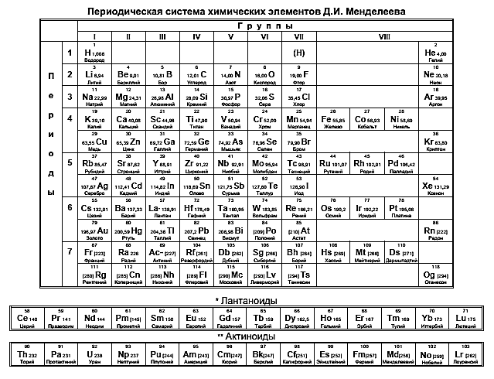

Приложение 2

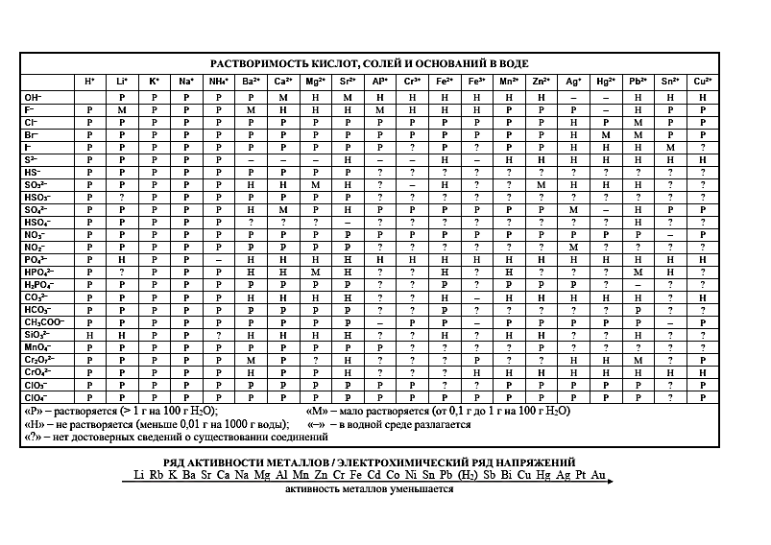

Приложение 3

Пример заявления участника на апелляцию и протокола Жюри

Председателю жюри муниципального этапа всероссийской олимпиады школьников по химии ________________ ___________________________________

*фамилия, имя, отчество*

от ученика (цы)____ класса ___________ _________________________________________________________________________________________________________

*полное название образовательной организации* ___________________________________ ___________________________________ ___________________________________

*фамилия, имя, отчество*

**Заявление**

Прошу пересмотреть мою работу, выполненную в _____________________ туре, задача №______, так как я не согласен (на) с выставленными мне баллами в связи с _ __________________________________________________________________________ ____________________________________________________________________________________________________________________________________________________ ____________________________________________________________________________________________________________________________________________________ ____________________________________________________________________________________________________________________________________________________ __________________________________________________________________________

*обоснование причины несогласия с выставленными баллами*

___.___.20__

(дата)

______________________

(подпись)

ПРОТОКОЛ № ____

рассмотрения апелляции участника Всероссийской олимпиады школьников по химии

__________________________________________________________________________

*фамилия, имя, отчество полностью*

Ученика (цы) _____ класса______________________________________________ __________________________________________________________________________

*полное название образовательной организации*

Место проведения *____________________________________*_________________

*субъект Федерации, город*

Дата и время ________________________________________________

Присутствуют: Члены Жюри:

_________________________________________________________________________ ____________________________________________________________________________________________________________________________________________________

*фамилия, имя, отчество полность*ю

Краткая запись разъяснений членов Жюри (по сути апелляции)

__________________________________________________________________________ ____________________________________________________________________________________________________________________________________________________

Результат апелляции:

1) оценка, выставленная участнику Олимпиады, оставлена без изменения;

2) оценка, выставленная участнику Олимпиады, изменена на _____________.

С результатом апелляции согласен (не согласен) _______________________

*подпись заявителя*

Члены Жюри

_____________________________ _________________________

ФИО подпись

_____________________________ _________________________

ФИО подпись

_____________________________ _________________________

ФИО подпись

_____________________________ _________________________

ФИО подпись